射频电路设计——理论与应用
- 带载传输线的功率计算公式
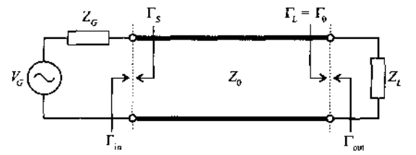
计算从输入端看进去的输入功率：
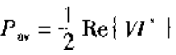
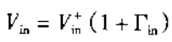
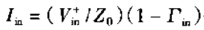

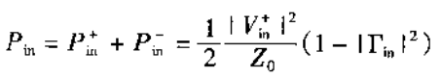

根据
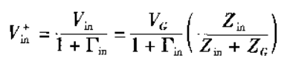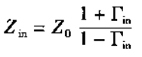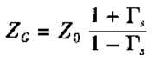

最终得到
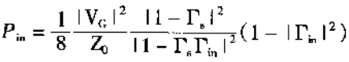

*可以看出，若源与负载均与传输线匹配，即Γ_{S}=Γ_{in}=0。有：
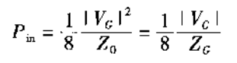
也就是说，只有在两端均匹配下，波源输出功率才是波源能提供的最大资用功率。
- S参数定义
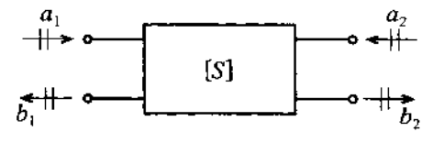
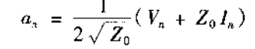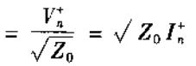
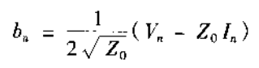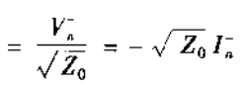

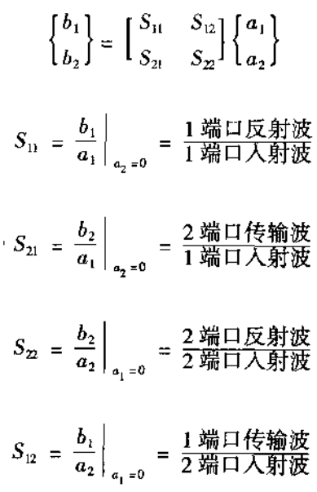
- S参数与Γ的关系
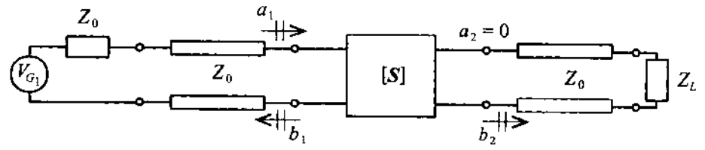
a2=0(即输出端口匹配特征阻抗)，
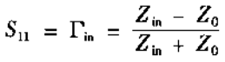

****************************************************
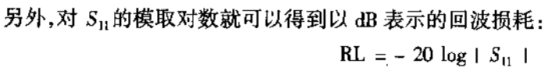
****************************************************

若a2≠0，
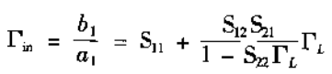
- S参数与功率增益的关系
a2=0(即输出端口匹配特征阻抗)，
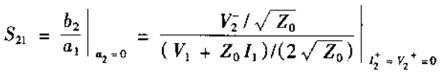
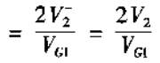

正向功率增益：
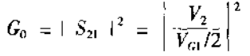
反向功率增益同理。

